Результаты ведения токсикологического мониторинга
в Амурской области по статистической форме 12-07 за 2010 год.

По данным токсикологического мониторинга в Амурской области в 2010 году наблюдался рост острых отравлений химической этиологии на 1,5% по сравнению с прошлым годом. Зарегистрировано в 2009 году – 2221 сл. (2009г- 2189 случаев), показатель составил 25,8 (в 2009г.-25,3) на 10000 населения.
Таблица № 1
Динамика острых бытовых отравлений
химической этиологии населения Амурской области за 2009-2010 годы
 | 1 квартал |  | 2 квартал |  | З квартал |  | 4 квартал |  | 2009 год
 | Всего | смерт исход | Всего | смерт исход | Всего | смерт исход | Всего | смерт исход | Всего | смерт исход
Амурская .обл | 518 | 20 | 532 | 20 | 556 | 5 | 583 | 7 | 2189 | 52
2010 год
 | Всего | смерт исход | Всего | смерт исход | Всего | смерт исход | Всего | смерт исход | Всего | смерт исход
Амурская .обл | 523 | 39 | 632 | 31 | 540 | 20 | 526 | 9 | 2221 | 99
+(-) 2010 к 2009 -% | 0,96 | 95,0 | 18,8 | 55 | -2,9 | в 4 раза | -9,8 | 28,6 | 1,5 | 90,4

Таблица № 2
Территориальное ранжирование по острым бытовым отравлениям
химической этиологии населения Амурской области
 | 2010 год | 2009 год
Амурская область | 2221 | 2189
г. Благовещенск и Благовещенский район | 1410 | 1400
г.Свободный и Свободненский район | 225 | 201
Сковородинский район | 129 | 0
г. Белогорск и Белогорский район | 86 | 176
г.Райчихинск | 51 | 81
Бурейский район | 48 | 21
г.Тында | 47 | 59
г.Зея | 41 | 125
Завитинский район | 40 | 26
Октябрьский район | 30 | 20
Серышевский район | 27 | 18
Архаринский район | 27 | 8
Ивановский район | 20 | 16
Михайловский район | 12 | 18
Тындинский район | 12 | 2
Шимановский район | 7 | 3
Константиновский район | 6 | 0
Зейский район | 3 | 12
Тамбовский район | 0 | 3

2010 г. | 2009 г.
Рис. 1 Распространенность острых отравлений химической этиологии по их видам
(показатель на 10 тыс. населения)

Структура острых отравлений в отчетном периоде не изменилась: первое место занимают отравления алкоголем и его суррогатами – 73 % (2009г -70%); на втором месте - отравления медикаментами – 16% (21%), третье место занимают прочие отравления (т.е. острые отравления неуточненным ядом, товарами бытового назначения, угарным газом) – 6% (9%) из них разъедающими веществами (в т.ч. уксусной кислотой) – 7%(2%) , четвертое - отравления наркотиками -1% (1%) и пищевыми продуктами -1%(0,4%).

2010 г. | 2009 г.
Рис. 2 Структура острых отравлений (%)

Возрастная структура 2010 года несколько изменилась по сравнению с 2009 годом. В возрастной структуре 2010 г. преобладают случаи отравлений у лиц трудоспособного возраста 26 - 39 лет – 29,8 % (2009г-29,8); на втором месте лица 40-49 лет -26,8% (21,6), на третьем - лица 50-59 лет – 16,7 % , а в 2009 году 17,6%; на 4 месте отравления лиц 18-25 лет – 14,2% (в 2009 году 12,8); на пятом – лица старше 60 лет– 6,5 % (9,5%). В 2010 году шестое место стали занимать дети от 0-6 лет – 3,2 % (3,9%),оттеснив пострадавших 7-17 лет -2,8% (4,7%). (рис. 3)

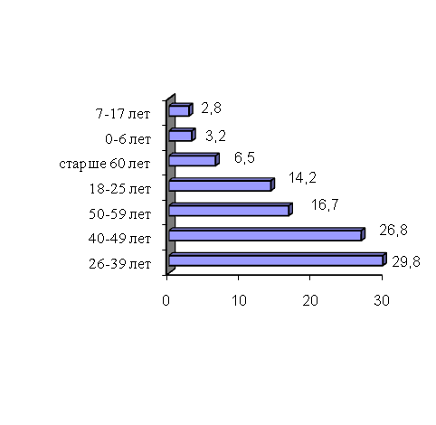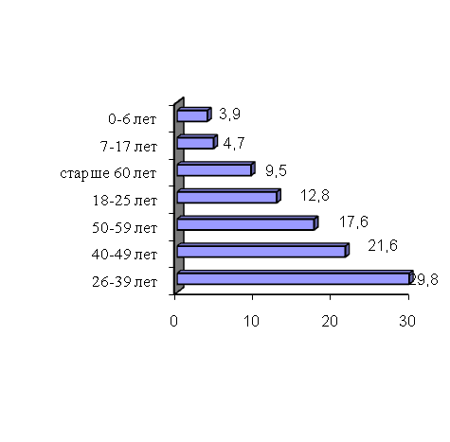
2010 г. | 2009 г.
Рис. 3. Структура острых отравлений по возрастным группам

По обстоятельству острых бытовых отравлений выявлено, что в 2010г. зарегистрировано случайное отравление у 74 % (2009г.-77%) пострадавших, преднамеренное у 15%(19%) чел., прочие причины – 11% (рис.4).
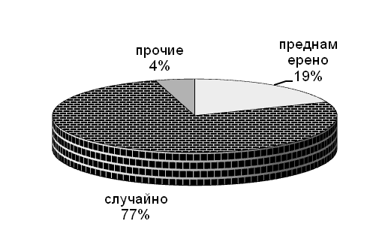
2010 г. | 2009 г.
Рис. 4 Обстоятельства острых отравлений

Смертность от острых отравлений химической этиологии в 2010 году увеличилась по сравнению с прошлым годом на 90,4%.

Отравления спиртосодержащей продукцией
За 2010 год зарегистрировано 1629 случаев отравлений спиртосодержащей продукцией, областной показатель распространенности отравлений составил – 17,7 на 10 тыс. населения, что на 6,5% больше чем за 2009 год. (табл. №4)
Таблица № 4
Динамика отравлений спиртосодержащей продукцией населения Амурской области за 2009-2010 г.г.
 | 2010 год |  |  |  | 2009 год |  |  |  | Абсолютный прирост, снижение (%)
 | абс. | смерт исход | на 10 тыс. | Уд.вес | абс. | смерт исход | на 10 тыс. | Уд.вес | Абсолютный прирост, снижение (%)
Амуркая обл | 1629 | 73 | 18,9 | 73,3 | 1529 | 25 | 17,7 | 69,8 | 6,5
Мужчины | 1267 | 54 | 14,7 | 77,8 | 1130 | 16 | 13,1 | 73,9 | 12,1
Женщины | 362 | 19 | 4,2 | 22,2 | 399 | 9 | 4,6 | 26,1 | -9,3

Чаще отравления алкоголем регистрируются у лиц старше 18 лет, на их долю приходится 99,1% от всех пострадавших и летальный исход у 73 человек. Отравления спиртосодержащей продукцией среди детей до 14 лет составляют 0,6% или 9 случаев. Среди подростков 15-17 лет зарегистрированы 6 случаев отравлений спиртосодержащей продукцией (в 2009 году – 10 случаев).Удельный вес отравлений среди мужчин выше, чем среди женщин в 3,5 раза.
Отравления лекарственными препаратами
В 2010 году зарегистрировано 360 случаев отравлений лекарственными препаратами, показатель составил 4,2 на 10 тыс. населения, что на 20% ниже уровня прошлого года (450 случая, интенсивный показатель – 5,2‰). (табл. №5)

Таблица № 5
Сравнительная характеристика острых отравлений лекарственными препаратами населения Амурской области за 2009-2010 г.г.
 | 2010 год |  |  |  | 2009 год |  |  |  | Абсолютный прирост, снижение (%)
 | абс. | смерт исход | на 10 тыс. | Уд.вес | абс. | смерт исход | на 10 тыс. | Уд.вес | Абсолютный прирост, снижение (%)
Амурская область | 360 | 2 | 4,2 | 16,2 | 450 | 6 | 5,2 | 20,6 | -20
Мужчины | 96 | 1 | 1,1 | 26,7 | 173 | 1 | 2,0 | 31,8 | -44,5
Женщины | 264 | 1 | 3,1 | 73,3 | 277 | 5 | 3,2 | 61,6 | -4,7

Наиболее часто отравления лекарственными препаратами регистрировались у лиц старше 18 лет – общий процент составил 77,2% (2009г-78,7%), у детей 0-14 лет – 18,3% (13,6%), у подростков 15-17 лет- 4,4% (7,8%). Со смертельным исходом закончились случаи отравления у лиц свыше 18 лет-2 случая.
Во всех возрастных группах отравления лекарственными препаратами регистрировались среди женщин чаще, чем среди мужчин. Удельный вес отравлений среди женщин выше, чем среди мужчин в 2,8 раз.
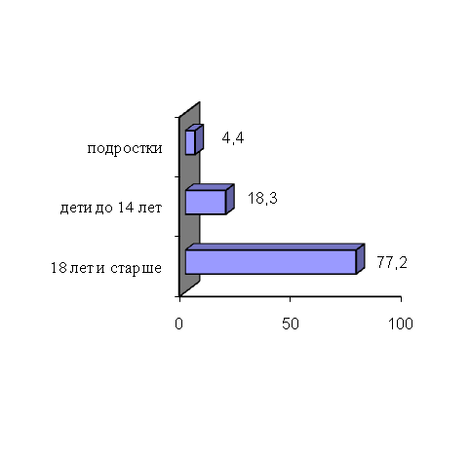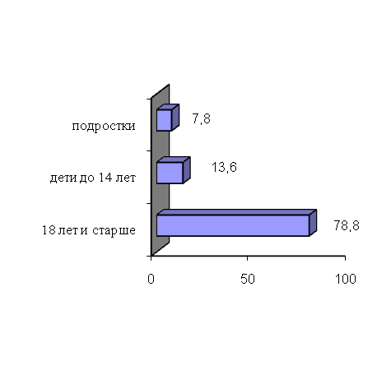
2010 г. | 2009 г.
Рис. 5. Структура отравлений лекарственными препаратами по возрастным группам

Выводы:
1. По данным токсикологического мониторинга в Амурской области в 2010 году отмечен рост острых отравлений химической этиологии на 1,5% по сравнению с 2009 годом.
2. Не изменилась структура отравлений: лидируют отравления алкоголем и его суррогатами – 71 %; на втором месте - отравления медикаментами – 16% (360 случаев), третье место занимают прочие отравления (т.е. острые отравления не уточненным ядом, товарами бытового назначения, угарным газом) – 9% (181 сл.), из них разъедающими веществами (в т.ч. уксусной кислотой) – 2% , четвертое - отравления наркотическими веществами -1% , далее пищевыми продуктами -1%(29 случаев).
3. В возрастной структуре преобладают случаи отравлений у лиц трудоспособного возраста 26 - 39 лет – 29,8 %, на втором месте отравления у лиц 40-49 лет -26,8%,на третьем - отравления среди лиц 50-59 лет – 16,7 % , далее 18-25 лет – 14,2%, старше 60 лет– 6,5 % дети и подростки составляют -7,8%.
4. Смертность от острых отравлений химической этиологии неуклонно растет по отношению к предыдущему году, показатель составил 1,2 на 10 тыс. населения (99 смертельного случая, из них 29 от употребления суррогата алкоголя лиц трудоспособного возраста, 24 сл. – отравления не уточненными веществами (ядом), товаров бытового назначения, угарным газом, уксусной кислотой.)
Анализ результатов токсикологического мониторинга можно рассматриваться как новую технологию мониторинга за состоянием здоровья населения. Именно она позволяет определить интенсивность и направленность острых бытовых отравлений в популяциях человека.

